兴 县 圪 垯 上 乡人 民 政 府

2 0 2 4 年 度 部 门 预 算 公 开

**目** **录**

**第一部分** **概况** **1**

一、本部门职责 1

二、机构设置情况 1

**第二部分** **2024年部门预算报表** **2**

表一2024年预算收支总表 2

表二2024年预算收入总表 4

表三2024年预算支出总表 8

表四2024年财政拨款收支总表 10

表五2024年一般公共预算支出预算表（不含上年结转） 12

表六2024年一般公共预算安排基本支出分经济科目表（不含

上年结转） 14

表七2024年政府性基金预算收入表（不含上年结转） 15

表八2024年政府性基金预算支出表（不含上年结转） 16

表九2024年国有资本经营预算收支预算表（不含上年结转）  17

表十2024年财政拨款安排“三公”经费支出预算表 17

表十一2024年财政拨款安排机关运行经费预算表 18

表十二2024年项目支出预算表（本年预算） 19

表十三2024年项目支出预算表（上年结转） 21

**第三部分** **2024年度部门预算情况说明** **22**

一、部门预算收支数据变动情况及原因 22

二、收入预算情况说明 22

三、支出预算情况说明 22

四、财政拨款收支预算总体情况说明 22

五、一般公共预算支出情况说明 22

六、一般公共预算基本支出情况说明 23

七、“三公”经费增减变动原因说明 23

八、机关运行经费增减变动原因说明 24

九、政府采购情况 24

十、绩效管理情况 24

十一、国有资产占有使用情况 34

十二、其他说明 34

（一）政府购买服务指导性目录 34

（二）其他 34

**第四部分** **名词解释** **39**

第一部分 概况

一、本部门职责

1、执行国家行政机关的决定、命令和国家制定的法令、法规， 执行本级人民代表大会的各项决议，并报告执行决议、决定和 命令的情况。

2、制定并落实本行政区域的经济计划和措施，全面提高人 民群众的生活水平和生活质量。

3、承担国有资产、集体资产管理、监督及增值保值责任。

4 、开展社会主义民主和法制的宣传教育，保障公民的权 利，打击违法犯罪，维护社会稳定。

5、制定社会各项事业发展计划，发展教育、卫生、科技、 民政、广播电视、文化、体育事业；加强计划生育工作；推进 社会保障、社会福利事业和养老保险等工作。

6、加强财政的监督和管理。

7、指导村（居） 民委员会的组织制度建设和业务建设，促 进村（居） 民委员会民主自治。

8、制定和组织实施镇村建设规划，保护和改善生活环境和 生态环境。

9、协助和支持设置在本行政区域内不隶属于镇的国家机关 和企事业单位工作，监督其遵守和执行国家的法律、法规和政 策。

10、 承办本级党委、人大和上级交办的其它事项。

二、机构设置情况

机构设置：五办（党政综合办公室、经济发展办公室、社会事 务办公室、规划建设办公室、综合行政执法办公室)一站（退役 军人服务站）两中心（党群服务中心、综合便民服务中心）。

第二部分 2024年部门预算报表

|  |  |  |  |  |  |
| --- | --- | --- | --- | --- | --- |
| 预算公开表1 | | | | | |
| 2024年预算收支总表 | | | | | |
| 部门名称：兴县圪垯上乡人民政府 | | | | | 单位：万元 |
| 收入 | | 支出 | | | |
| 项目 | 2024年 | 项目 | 2024年合计 | 当年预算安排 | 上年结转安  排 |
| 一、一般公共预算 | 1952.66 | 一、一般公共服务支出 | 695.46 | 695.46 |  |
| 二、政府性基金预算 | 200.00 | 二、外交支出 |  |  |  |
| 三、国有资本经营预算 |  | 三、国防支出 | 2.00 | 2.00 |  |
| 四、财政专户管理资金 |  | 四、公共安全支出 |  |  |  |
| 五、单位资金 |  | 五、教育支出 |  |  |  |
|  |  | 六、科学技术支出 |  |  |  |
|  |  | 七、文化旅游体育与传媒 支出 | 6.75 | 6.75 |  |
|  |  | 八、社会保障和就业支出 | 111.88 | 111.88 |  |
|  |  | 九、社会保险基金支出 |  |  |  |
|  |  | 十、卫生健康支出 | 23.53 | 23.53 |  |
|  |  | 十一、节能环保支出 |  |  |  |
|  |  | 十二、城乡社区支出 | 220.00 | 220.00 |  |
|  |  | 十三、农林水支出 | 1108.29 | 1022.92 | 85.37 |
|  |  | 十四、交通运输支出 | 8.00 |  | 8.00 |
|  |  | 十五、资源勘探工业信息 等支出 |  |  |  |
|  |  | 十六、商业服务业等支出 |  |  |  |
|  |  | 十七、金融支出 |  |  |  |
|  |  | 十八、援助其他地区支出 |  |  |  |
|  |  | 十九、自然资源海洋气象 等支出 | 4.89 | 4.89 |  |
|  |  | 二十、住房保障支出 | 62.23 | 62.23 |  |
|  |  | 二十一、粮油物资储备支 出 |  |  |  |

|  |  |  |  |  |  |
| --- | --- | --- | --- | --- | --- |
|  |  | 二十二、国有资本经营预 算支出 |  |  |  |
|  |  | 二十三、灾害防治及应急  管理支出 | 3.00 | 3.00 |  |
|  |  | 二十四、预备费 |  |  |  |
|  |  | 二十五、其他支出 |  |  |  |
|  |  | 二十六、转移性支出 |  |  |  |
|  |  | 二十七、债务还本支出 |  |  |  |
|  |  | 二十八、债务付息支出 |  |  |  |
|  |  | 二十九、债务发行费用支 出 |  |  |  |
|  |  | 三十、抗疫特别国债安排 的支出 |  |  |  |
|  |  |  |  |  |  |
| 本年收入合计 | 2152.66 | 本年支出合计 | 2246.03 | 2152.66 | 93. 37 |
| 上年结转 | 93.37 | 年终结转 |  |  |  |
| 收入总计 | 2246. 03 | 支出总计 | 2246.03 | 2152.66 | 93. 37 |

|  |  |  |  |  |  |  |  |  |
| --- | --- | --- | --- | --- | --- | --- | --- | --- |
|  |  |  |  |  |  |  | 预算公开表2 | |
| 2024年预算收入总表 | | | | | | | | |
| 部门名称：兴县圪垯上乡人民政府 | |  |  |  |  |  | 单位：万元 | |
| 项目 | | 本年收入 | | | | | | 上年结转 |
| 科目编码 | 科目名称 | 合计 | 一般公共预算 | 政府性基金 | 国有资本经营预算 | 财政专户管理资  金 | 单位资金 |
| 合计 | | 2152.66 | 1952.66 | 200. 00 |  |  |  | 93. 37 |
| 201 | 一般公共服务支出 | 695.46 | 695.46 |  |  |  |  |  |
| 20101 | 人大事务 | 5.00 | 5.00 |  |  |  |  |  |
| 2010199 | 其他人大事务支出 | 5.00 | 5.00 |  |  |  |  |  |
| 20102 | 政协事务 | 5.00 | 5.00 |  |  |  |  |  |
| 2010299 | 其他政协事务支出 | 5.00 | 5.00 |  |  |  |  |  |
| 20103 | 政府办公厅（室）及相关机构事务 | 566.03 | 566.03 |  |  |  |  |  |
| 2010301 | 行政运行 | 273.48 | 273.48 |  |  |  |  |  |
| 2010350 | 事业运行 | 292.55 | 292.55 |  |  |  |  |  |
| 20105 | 统计信息事务 | 0.80 | 0.80 |  |  |  |  |  |
| 2010507 | 专项普查活动 | 0.80 | 0.80 |  |  |  |  |  |
| 20132 | 组织事务 | 116.17 | 116.17 |  |  |  |  |  |
| 2013299 | 其他组织事务支出 | 116.17 | 116.17 |  |  |  |  |  |
| 20134 | 统战事务 | 2.00 | 2.00 |  |  |  |  |  |
| 2013499 | 其他统战事务支出 | 2.00 | 2.00 |  |  |  |  |  |
| 20136 | 其他共产党事务支出 | 0.45 | 0.45 |  |  |  |  |  |
| 2013699 | 其他共产党事务支出 | 0.45 | 0.45 |  |  |  |  |  |

|  |  |  |  |  |  |  |  |  |
| --- | --- | --- | --- | --- | --- | --- | --- | --- |
| 203 | 国防支出 | 2.00 | 2.00 |  |  |  |  |  |
| 20399 | 其他国防支出 | 2.00 | 2.00 |  |  |  |  |  |
| 2039999 | 其他国防支出 | 2.00 | 2.00 |  |  |  |  |  |
| 207 | 文化旅游体育与传媒支出 | 6.75 | 6.75 |  |  |  |  |  |
| 20701 | 文化和旅游 | 5.00 | 5.00 |  |  |  |  |  |
| 2070109 | 群众文化 | 5.00 | 5.00 |  |  |  |  |  |
| 20799 | 其他文化旅游体育与传媒支出 | 1.75 | 1.75 |  |  |  |  |  |
| 2079999 | 其他文化旅游体育与传媒支出 | 1.75 | 1.75 |  |  |  |  |  |
| 208 | 社会保障和就业支出 | 111.88 | 111.88 |  |  |  |  |  |
| 20802 | 民政管理事务 | 1.39 | 1.39 |  |  |  |  |  |
| 2080299 | 其他民政管理事务支出 | 1.39 | 1.39 |  |  |  |  |  |
| 20805 | 行政事业单位养老支出 | 80.84 | 80.84 |  |  |  |  |  |
| 2080501 | 行政单位离退休 | 10.65 | 10.65 |  |  |  |  |  |
| 2080505 | 机关事业单位基本养老保险缴费支出 | 49.00 | 49.00 |  |  |  |  |  |
| 2080506 | 机关事业单位职业年金缴费支出 | 20.00 | 20.00 |  |  |  |  |  |
| 2080599 | 其他行政事业单位养老支出 | 1.20 | 1.20 |  |  |  |  |  |
| 20810 | 社会福利 | 5.50 | 5.50 |  |  |  |  |  |
| 2081002 | 老年福利 | 2.00 | 2.00 |  |  |  |  |  |
| 2081006 | 养老服务 | 3.50 | 3.50 |  |  |  |  |  |
| 20820 | 临时救助 | 24.15 | 24.15 |  |  |  |  |  |
| 2082001 | 临时救助支出 | 24.15 | 24.15 |  |  |  |  |  |
| 210 | 卫生健康支出 | 23.53 | 23.53 |  |  |  |  |  |

|  |  |  |  |  |  |  |  |  |
| --- | --- | --- | --- | --- | --- | --- | --- | --- |
| 21011 | 行政事业单位医疗 | 23.53 | 23.53 |  |  |  |  |  |
| 2101101 | 行政单位医疗 | 7.53 | 7.53 |  |  |  |  |  |
| 2101102 | 事业单位医疗 | 12.37 | 12.37 |  |  |  |  |  |
| 2101103 | 公务员医疗补助 | 3.48 | 3.48 |  |  |  |  |  |
| 2101199 | 其他行政事业单位医疗支出 | 0.15 | 0.15 |  |  |  |  |  |
| 212 | 城乡社区支出 | 220.00 | 20.00 | 200.00 |  |  |  |  |
| 21205 | 城乡社区环境卫生 | 20.00 | 20.00 |  |  |  |  |  |
| 2120501 | 城乡社区环境卫生 | 20.00 | 20.00 |  |  |  |  |  |
| 21208 | 国有土地使用权出让收入安排的支出 | 200.00 |  | 200.00 |  |  |  |  |
| 2120804 | 农村基础设施建设支出 | 200.00 |  | 200.00 |  |  |  |  |
| 213 | 农林水支出 | 1022.92 | 1022.92 |  |  |  |  | 85.37 |
| 21305 | 巩固脱贫攻坚成果衔接乡村振兴 | 888.12 | 888.12 |  |  |  |  | 85.37 |
| 2130504 | 农村基础设施建设 | 128.12 | 128.12 |  |  |  |  |  |
| 2130505 | 生产发展 | 760.00 | 760.00 |  |  |  |  | 48.00 |
| 2130599 | 其他巩固脱贫攻坚成果衔接乡村振兴 支出 |  |  |  |  |  |  | 37.37 |
| 21307 | 农村综合改革 | 134.80 | 134.80 |  |  |  |  |  |
| 2130705 | 对村民委员会和村党支部的补助 | 134.80 | 134.80 |  |  |  |  |  |
| 214 | 交通运输支出 |  |  |  |  |  |  | 8.00 |
| 21401 | 公路水路运输 |  |  |  |  |  |  | 8.00 |
| 2140106 | 公路养护 |  |  |  |  |  |  | 8.00 |
| 220 | 自然资源海洋气象等支出 | 4.89 | 4.89 |  |  |  |  |  |
| 22001 | 自然资源事务 | 4.89 | 4.89 |  |  |  |  |  |

|  |  |  |  |  |  |  |  |  |
| --- | --- | --- | --- | --- | --- | --- | --- | --- |
| 2200106 | 自然资源利用与保护 | 4.89 | 4.89 |  |  |  |  |  |
| 221 | 住房保障支出 | 62.23 | 62.23 |  |  |  |  |  |
| 22102 | 住房改革支出 | 62.23 | 62.23 |  |  |  |  |  |
| 2210201 | 住房公积金 | 62.23 | 62.23 |  |  |  |  |  |
| 224 | 灾害防治及应急管理支出 | 3.00 | 3.00 |  |  |  |  |  |
| 22406 | 自然灾害防治 | 3.00 | 3.00 |  |  |  |  |  |
| 2240602 | 森林草原防灾减灾 | 3.00 | 3.00 |  |  |  |  |  |

|  |  |  |  |  |
| --- | --- | --- | --- | --- |
|  |  |  |  | 预算公开表3 |
| 2024年预算支出总表 | | | | |
| 部门名称：兴县圪垯上乡人民政府 | | |  | 单位：万元 |
| 项目 | | 2024年预算数 | | |
| 科目编码 | 科目名称 | 合计 | 基本支出 | 项目支出 |
| 合计 | | 2246. 03 | 731. 44 | 1514. 59 |
| 201 | 一般公共服务支出 | 695.46 | 566. 03 | 129.42 |
| 20101 | 人大事务 | 5.00 |  | 5. 00 |
| 2010199 | 其他人大事务支出 | 5.00 |  | 5.00 |
| 20102 | 政协事务 | 5.00 |  | 5. 00 |
| 2010299 | 其他政协事务支出 | 5.00 |  | 5.00 |
| 20103 | 政府办公厅（室）及相关机构事务 | 566.03 | 566. 03 |  |
| 2010301 | 行政运行 | 273.48 | 273.48 |  |
| 2010350 | 事业运行 | 292.55 | 292.55 |  |
| 20105 | 统计信息事务 | 0.80 |  | 0. 80 |
| 2010507 | 专项普查活动 | 0.80 |  | 0.80 |
| 20132 | 组织事务 | 116.17 |  | 116. 17 |
| 2013299 | 其他组织事务支出 | 116.17 |  | 116.17 |
| 20134 | 统战事务 | 2.00 |  | 2. 00 |
| 2013499 | 其他统战事务支出 | 2.00 |  | 2.00 |
| 20136 | 其他共产党事务支出 | 0.45 |  | 0. 45 |
| 2013699 | 其他共产党事务支出 | 0.45 |  | 0.45 |
| 203 | 国防支出 | 2.00 |  | 2. 00 |
| 20399 | 其他国防支出 | 2.00 |  | 2. 00 |
| 2039999 | 其他国防支出 | 2.00 |  | 2.00 |
| 207 | 文化旅游体育与传媒支出 | 6.75 |  | 6. 75 |
| 20701 | 文化和旅游 | 5.00 |  | 5. 00 |
| 2070109 | 群众文化 | 5.00 |  | 5.00 |
| 20799 | 其他文化旅游体育与传媒支出 | 1.75 |  | 1. 75 |
| 2079999 | 其他文化旅游体育与传媒支出 | 1.75 |  | 1.75 |
| 208 | 社会保障和就业支出 | 111.88 | 79. 64 | 32. 24 |
| 20802 | 民政管理事务 | 1.39 |  | 1. 39 |
| 2080299 | 其他民政管理事务支出 | 1.39 |  | 1.39 |
| 20805 | 行政事业单位养老支出 | 80.84 | 79. 64 | 1. 20 |
| 2080501 | 行政单位离退休 | 10.65 | 10.65 |  |
| 2080505 | 机关事业单位基本养老保险缴费支出 | 49.00 | 49.00 |  |
| 2080506 | 机关事业单位职业年金缴费支出 | 20.00 | 20.00 |  |
| 2080599 | 其他行政事业单位养老支出 | 1.20 |  | 1.20 |
| 20810 | 社会福利 | 5.50 |  | 5. 50 |
| 2081002 | 老年福利 | 2.00 |  | 2.00 |
| 2081006 | 养老服务 | 3.50 |  | 3.50 |
| 20820 | 临时救助 | 24.15 |  | 24. 15 |
| 2082001 | 临时救助支出 | 24.15 |  | 24.15 |
| 210 | 卫生健康支出 | 23.53 | 23. 53 |  |
| 21011 | 行政事业单位医疗 | 23.53 | 23. 53 |  |

|  |  |  |  |  |
| --- | --- | --- | --- | --- |
| 2101101 | 行政单位医疗 | 7.53 | 7.53 |  |
| 2101102 | 事业单位医疗 | 12.37 | 12.37 |  |
| 2101103 | 公务员医疗补助 | 3.48 | 3.48 |  |
| 2101199 | 其他行政事业单位医疗支出 | 0.15 | 0.15 |  |
| 212 | 城乡社区支出 | 220.00 |  | 220. 00 |
| 21205 | 城乡社区环境卫生 | 20.00 |  | 20. 00 |
| 2120501 | 城乡社区环境卫生 | 20.00 |  | 20.00 |
| 21208 | 国有土地使用权出让收入安排的支出 | 200.00 |  | 200. 00 |
| 2120804 | 农村基础设施建设支出 | 200.00 |  | 200.00 |
| 213 | 农林水支出 | 1108.29 |  | 1108. 29 |
| 21305 | 巩固脱贫攻坚成果衔接乡村振兴 | 973.49 |  | 973. 49 |
| 2130504 | 农村基础设施建设 | 128.12 |  | 128.12 |
| 2130505 | 生产发展 | 808.00 |  | 808.00 |
| 2130599 | 其他巩固脱贫攻坚成果衔接乡村振兴支出 | 37.37 |  | 37.37 |
| 21307 | 农村综合改革 | 134.80 |  | 134. 80 |
| 2130705 | 对村民委员会和村党支部的补助 | 134.80 |  | 134.80 |
| 214 | 交通运输支出 | 8.00 |  | 8. 00 |
| 21401 | 公路水路运输 | 8.00 |  | 8. 00 |
| 2140106 | 公路养护 | 8.00 |  | 8.00 |
| 220 | 自然资源海洋气象等支出 | 4.89 |  | 4. 89 |
| 22001 | 自然资源事务 | 4.89 |  | 4. 89 |
| 2200106 | 自然资源利用与保护 | 4.89 |  | 4.89 |
| 221 | 住房保障支出 | 62.23 | 62. 23 |  |
| 22102 | 住房改革支出 | 62.23 | 62. 23 |  |
| 2210201 | 住房公积金 | 62.23 | 62.23 |  |
| 224 | 灾害防治及应急管理支出 | 3.00 |  | 3. 00 |
| 22406 | 自然灾害防治 | 3.00 |  | 3. 00 |
| 2240602 | 森林草原防灾减灾 | 3.00 |  | 3.00 |

|  |  |  |  |  |  |  |
| --- | --- | --- | --- | --- | --- | --- |
|  |  |  |  |  | 预算公开表4 | |
| 2024年财政拨款收支总表 | | | | | | |
| 部门名称：兴县圪垯上乡人民政府 | | | | | | 单位：万元 |
| 收入 | | 支出 | | | | |
| 项目 | 金额 | 项目 | 金额 | | | |
| 小计 | 一般公共预算 | 政府性基金预  算 | 国有资本经营  预算 |
| 一、一般公共预算 | 1952.66 | 一、一般公共服务支出 | 695.46 | 695.46 |  |  |
| 二、政府性基金预算 | 200.00 | 二、外交支出 |  |  |  |  |
| 三、 国有资本经营预算 |  | 三、 国防支出 | 2.00 | 2.00 |  |  |
|  |  | 四、公共安全支出 |  |  |  |  |
|  |  | 五、教育支出 |  |  |  |  |
|  |  | 六、科学技术支出 |  |  |  |  |
|  |  | 七、文化旅游体育与传媒 支出 | 6.75 | 6.75 |  |  |
|  |  | 八、社会保障和就业支出 | 111.88 | 111.88 |  |  |
|  |  | 九、社会保险基金支出 |  |  |  |  |
|  |  | 十、卫生健康支出 | 23.53 | 23.53 |  |  |
|  |  | 十一、节能环保支出 |  |  |  |  |
|  |  | 十二、城乡社区支出 | 220.00 | 20.00 | 200.00 |  |
|  |  | 十三、农林水支出 | 1108.29 | 1108.29 |  |  |
|  |  | 十四、交通运输支出 | 8.00 | 8.00 |  |  |
|  |  | 十五、资源勘探工业信息 等支出 |  |  |  |  |
|  |  | 十六、商业服务业等支出 |  |  |  |  |
|  |  | 十七、金融支出 |  |  |  |  |
|  |  | 十八、援助其他地区支出 |  |  |  |  |
|  |  | 十九、 自然资源海洋气象 等支出 | 4.89 | 4.89 |  |  |
|  |  | 二十、住房保障支出 | 62.23 | 62.23 |  |  |
|  |  | 二十一、粮油物资储备支 出 |  |  |  |  |
|  |  | 二十二、 国有资本经营预 算支出 |  |  |  |  |
|  |  | 二十三、灾害防治及应急  管理支出 | 3.00 | 3.00 |  |  |
|  |  | 二十四、预备费 |  |  |  |  |
|  |  | 二十五、其他支出 |  |  |  |  |
|  |  | 二十六、转移性支出 |  |  |  |  |
|  |  | 二十七、债务还本支出 |  |  |  |  |
|  |  | 二十八、债务付息支出 |  |  |  |  |
|  |  | 二十九、债务发行费用支 出 |  |  |  |  |
|  |  | 三十、抗疫特别国债安排 的支出 |  |  |  |  |
|  |  |  |  |  |  |  |
| 本年收入合计 | 2152. 66 | 本年支出合计 | 2246. 03 | 2046. 03 | 200. 00 |  |

|  |  |  |  |  |  |  |
| --- | --- | --- | --- | --- | --- | --- |
| 上年财政拨款结转 | 93.37 | 年终结转 |  |  |  |  |
| 一、一般公共预算 | 93.37 |  |  |  |  |  |
| 二、政府性基金预算 |  |  |  |  |  |  |
| 三、 国有资本经营预算 |  |  |  |  |  |  |
|  |  |  |  |  |  |  |
| 收入总计 | 2246. 03 | 支出总计 | 2246. 03 | 2046. 03 | 200. 00 |  |

|  |  |  |  |  |
| --- | --- | --- | --- | --- |
| 预算公开表5 | | | | |
| 2024年一般公共预算支出预算表 (不含上年结转) | | | | |
| 部门名称：兴县圪垯上乡人民政府 | | | | 单位：万元 |
| 项目 | | 2024年预算数 | | |
| 科目编码 | 科目名称 | 合计 | 基本支出 | 项目支出 |
| 合计 | | 1952.66 | 731.44 | 1221. 22 |
| 201 | 一般公共服务支出 | 695.46 | 566.03 | 129.42 |
| 20101 | 人大事务 | 5.00 |  | 5.00 |
| 2010199 | 其他人大事务支出 | 5.00 |  | 5.00 |
| 20102 | 政协事务 | 5.00 |  | 5.00 |
| 2010299 | 其他政协事务支出 | 5.00 |  | 5.00 |
| 20103 | 政府办公厅（室）及相关机构事务 | 566.03 | 566.03 |  |
| 2010301 | 行政运行 | 273.48 | 273.48 |  |
| 2010350 | 事业运行 | 292.55 | 292.55 |  |
| 20105 | 统计信息事务 | 0.80 |  | 0.80 |
| 2010507 | 专项普查活动 | 0.80 |  | 0.80 |
| 20132 | 组织事务 | 116.17 |  | 116.17 |
| 2013299 | 其他组织事务支出 | 116.17 |  | 116.17 |
| 20134 | 统战事务 | 2.00 |  | 2.00 |
| 2013499 | 其他统战事务支出 | 2.00 |  | 2.00 |
| 20136 | 其他共产党事务支出 | 0.45 |  | 0.45 |
| 2013699 | 其他共产党事务支出 | 0.45 |  | 0.45 |
| 203 | 国防支出 | 2.00 |  | 2.00 |
| 20399 | 其他国防支出 | 2.00 |  | 2.00 |
| 2039999 | 其他国防支出 | 2.00 |  | 2.00 |
| 207 | 文化旅游体育与传媒支出 | 6.75 |  | 6.75 |
| 20701 | 文化和旅游 | 5.00 |  | 5.00 |
| 2070109 | 群众文化 | 5.00 |  | 5.00 |
| 20799 | 其他文化旅游体育与传媒支出 | 1.75 |  | 1.75 |
| 2079999 | 其他文化旅游体育与传媒支出 | 1.75 |  | 1.75 |
| 208 | 社会保障和就业支出 | 111.88 | 79.64 | 32.24 |
| 20802 | 民政管理事务 | 1.39 |  | 1.39 |
| 2080299 | 其他民政管理事务支出 | 1.39 |  | 1.39 |
| 20805 | 行政事业单位养老支出 | 80.84 | 79.64 | 1.20 |
| 2080501 | 行政单位离退休 | 10.65 | 10.65 |  |
| 2080505 | 机关事业单位基本养老保险缴费支出 | 49.00 | 49.00 |  |
| 2080506 | 机关事业单位职业年金缴费支出 | 20.00 | 20.00 |  |
| 2080599 | 其他行政事业单位养老支出 | 1.20 |  | 1.20 |
| 20810 | 社会福利 | 5.50 |  | 5.50 |
| 2081002 | 老年福利 | 2.00 |  | 2.00 |
| 2081006 | 养老服务 | 3.50 |  | 3.50 |
| 20820 | 临时救助 | 24.15 |  | 24.15 |
| 2082001 | 临时救助支出 | 24.15 |  | 24.15 |
| 210 | 卫生健康支出 | 23.53 | 23.53 |  |
| 21011 | 行政事业单位医疗 | 23.53 | 23.53 |  |
| 2101101 | 行政单位医疗 | 7.53 | 7.53 |  |
| 2101102 | 事业单位医疗 | 12.37 | 12.37 |  |
| 2101103 | 公务员医疗补助 | 3.48 | 3.48 |  |
| 2101199 | 其他行政事业单位医疗支出 | 0.15 | 0.15 |  |

|  |  |  |  |  |
| --- | --- | --- | --- | --- |
| 212 | 城乡社区支出 | 20.00 |  | 20.00 |
| 21205 | 城乡社区环境卫生 | 20.00 |  | 20.00 |
| 2120501 | 城乡社区环境卫生 | 20.00 |  | 20.00 |
| 213 | 农林水支出 | 1022.92 |  | 1022.92 |
| 21305 | 巩固脱贫攻坚成果衔接乡村振兴 | 888.12 |  | 888.12 |
| 2130504 | 农村基础设施建设 | 128.12 |  | 128.12 |
| 2130505 | 生产发展 | 760.00 |  | 760.00 |
| 21307 | 农村综合改革 | 134.80 |  | 134.80 |
| 2130705 | 对村民委员会和村党支部的补助 | 134.80 |  | 134.80 |
| 220 | 自然资源海洋气象等支出 | 4.89 |  | 4.89 |
| 22001 | 自然资源事务 | 4.89 |  | 4.89 |
| 2200106 | 自然资源利用与保护 | 4.89 |  | 4.89 |
| 221 | 住房保障支出 | 62.23 | 62.23 |  |
| 22102 | 住房改革支出 | 62.23 | 62.23 |  |
| 2210201 | 住房公积金 | 62.23 | 62.23 |  |
| 224 | 灾害防治及应急管理支出 | 3.00 |  | 3.00 |
| 22406 | 自然灾害防治 | 3.00 |  | 3.00 |
| 2240602 | 森林草原防灾减灾 | 3.00 |  | 3.00 |

|  |  |  |  |  |
| --- | --- | --- | --- | --- |
| 预算公开表6 | | | | |
| 2024年一般公共预算安排基本支出分经济科目表 (不含上年结转) | | | | |
| 部门名称：兴县圪垯上乡人民政府 | | |  | 单位：万元 |
| 部门预算支出经济科目名称 | 政府预算支出经济科目名称 | 2024年预算数 | | |
| 合计 | 人员经费 | 公用经费 |
| 合计 | | 731. 44 | 657. 70 | 73. 73 |
| 工资福利支出 |  | 607.10 | 607.10 |  |
| 基本工资 | 工资奖金津补贴 | 176.04 | 176.04 |  |
| 津贴补贴 | 工资奖金津补贴 | 155.90 | 155.90 |  |
| 奖金 | 工资奖金津补贴 | 11.68 | 11.68 |  |
| 绩效工资 | 工资福利支出 | 76.87 | 76.87 |  |
| 机关事业单位基本养老保险缴费 | 社会保障缴费 | 18.54 | 18.54 |  |
| 机关事业单位基本养老保险缴费 | 工资福利支出 | 30.46 | 30.46 |  |
| 职业年金缴费 | 社会保障缴费 | 20.00 | 20.00 |  |
| 职工基本医疗保险缴费 | 社会保障缴费 | 7.53 | 7.53 |  |
| 职工基本医疗保险缴费 | 工资福利支出 | 12.37 | 12.37 |  |
| 公务员医疗补助缴费 | 社会保障缴费 | 3.48 | 3.48 |  |
| 其他社会保障缴费 | 社会保障缴费 | 0.54 | 0.54 |  |
| 其他社会保障缴费 | 工资福利支出 | 0.57 | 0.57 |  |
| 住房公积金 | 住房公积金 | 62.23 | 62.23 |  |
| 其他工资福利支出 | 其他工资福利支出 | 30.89 | 30.89 |  |
| 商品和服务支出 |  | 73.73 |  | 73.73 |
| 办公费 | 办公经费 | 10.00 |  | 10.00 |
| 电费 | 办公经费 | 3.00 |  | 3.00 |
| 取暖费 | 办公经费 | 9.05 |  | 9.05 |
| 维修(护)费 | 维修（护） 费 | 2.00 |  | 2.00 |
| 工会经费 | 办公经费 | 6.12 |  | 6.12 |
| 福利费 | 办公经费 | 10.72 |  | 10.72 |
| 公务用车运行维护费 | 公务用车运行维护费 | 5.00 |  | 5.00 |
| 其他交通费用 | 办公经费 | 27.84 |  | 27.84 |
| 对个人和家庭的补助 |  | 50.60 | 50.60 |  |
| 退休费 | 离退休费 | 10.60 | 10.60 |  |
| 其他对个人和家庭的补助 | 其他对个人和家庭的补助 | 40.00 | 40.00 |  |

|  |  |  |
| --- | --- | --- |
|  |  | 预算公开表7 |
| 2024年政府性基金预算收入表 (不含上年结转) | | |
| 部门名称：兴县圪垯上乡人民政府 | | 单位:万元 |
| 项目 | | 政府性基金收入预算 |
| 收入科目编码 | 科目名称 |
| 合计 | | 200. 00 |
| 103 | 非税收入 | 200.00 |
| 10301 | 政府性基金收入 | 200.00 |
| 1030148 | 国有土地使用权出让收入 | 200.00 |

|  |  |  |  |  |
| --- | --- | --- | --- | --- |
|  |  |  |  | 预算公开表8 |
| 2024年政府性基金预算支出表 (不含上年结转) | | | | |
| 部门名称：兴县圪垯上乡人民政府 | |  |  | 单位:万元 |
| 科目编码 | 科目名称 | 合计 | 基本支出 | 项目支出 |
| 合计 | | 200. 00 |  | 200. 00 |
| 212 | 城乡社区支出 | 200.00 |  | 200.00 |
| 21208 | 国有土地使用权出让收入安排的支出 | 200.00 |  | 200.00 |
| 2120804 | 农村基础设施建设支出 | 200.00 |  | 200.00 |

|  |  |  |  |  |  |  |  |
| --- | --- | --- | --- | --- | --- | --- | --- |
|  |  |  |  |  |  |  | 部门公开表9 |
| 2024年国有资本经营预算收支预算表 (不含上年结转) | | | | | | | |
| 部门名称：兴县圪垯上乡人民政府 | | | | | | | 单位：万元 |
| 国有资本经营预算收入 | | | 国有资本经营预算支出 | | | | |
| 项目 | | 国有资本经  营收入预算 | 科目编码 | 科目名称 | 合计 | 基本支出 | 项目支出 |
| 收入科目编码 | 科目名称 |
| 合计 | |  |  |  |  |  |  |
|  |  |  |  |  |  |  |  |
| 注：本表无数据 | | | | | | | |

|  |  |  |  |  |
| --- | --- | --- | --- | --- |
|  |  |  |  | 预算公开表10 |
| 2024年财政拨款安排 "三公" 经费支出预算表 | | | | |
| 部门名称：兴县圪垯上乡人民政府 | | |  | 单位:万元 |
| 项目 | 2024年预算数 | | | |
| 合计 | 一般公共预算 | 政府性基金预算 | 国有资本经营预算 |
| 因公出国（境） 费 |  |  |  |  |
| 公务接待费 |  |  |  |  |
| 公务用车购置及运行费 | 5.00 | 5.00 |  |  |
| ①公务用车购置费 |  |  |  |  |
| ②公务用车运行维护费 | 5.00 | 5.00 |  |  |
| 合计 | 5.00 | 5.00 |  |  |

|  |  |  |  |  |
| --- | --- | --- | --- | --- |
|  |  |  |  | 预算公开表11 |
| 2024年财政拨款安排机关运行经费预算表 | | | | |
| 部门名称：兴县圪垯上乡人民政府 |  |  |  | 单位:万元 |
| 单位名称 | 2024预算数 | | | |
| 合计 | 一般公共预算 | 政府性基金预算 | 国有资本经营预算 |
| 部门合计 | 73.73 | 73.73 |  |  |
| 兴县圪垯上乡人民政府 | 73.73 | 73.73 |  |  |

|  |  |  |  |  |  |  |
| --- | --- | --- | --- | --- | --- | --- |
|  |  |  |  |  | 预算公开表12 | |
| 2024年项目支出预算表 (本年预算) | | | | | | |
| 部门名称：兴县圪垯上乡人民政府 | | | | | 单位：万元 | |
| 项目名称 | 合计 | 2024年财政拨款 | | | 财政专户管理  资金 | 单位资金 |
| 一般公共预算 | 政府性基金  预算 | 国有资本经营预  算 |
| 1 | 2 | 3 | 4 | 5 | 6 | 7 |
| 兴县圪垯上乡人民政府 | 1421.22 | 1221.22 | 200.00 |  |  |  |
| 兴县圪垯上乡人民政府 | 1421.22 | 1221.22 | 200.00 |  |  |  |
| 圪垯上乡2024年临时救助及备用金 | 20.00 | 20.00 |  |  |  |  |
| 圪垯上乡芦山沟桥改建工程 | 80.00 | 80.00 |  |  |  |  |
| 圪垯上乡打造党建示范点工作经费 | 5.00 | 5.00 |  |  |  |  |
| 圪垯上乡2023年新建村级党群服务 中心工作经费 | 12.00 | 12.00 |  |  |  |  |
| H圪垯上乡行政村综合文化服务中心 建设补助资金 | 1.75 | 1.75 |  |  |  |  |
| 圪垯上乡2023年维修村级党群服务 中心工作经费 | 38.00 | 38.00 |  |  |  |  |
| 圪垯上乡环境卫生整治资金 | 20.00 | 20.00 |  |  |  |  |
| H圪垯上乡红枣冷储设施建设项目 | 48.12 | 48.12 |  |  |  |  |
| 圪垯上乡“户户通 ”工程项目资金 | 200.00 |  | 200.00 |  |  |  |
| 2023年上半年圪垯上老年人日间照 料中心运行 | 3.50 | 3.50 |  |  |  |  |
| 圪垯上2024年美术馆、公共图书  馆、文化馆(站)免费开放中央补助资 金 | 2.76 | 2.76 |  |  |  |  |
| 圪垯上2024年美术馆、公共图书  馆、文化馆(站)免费开放省级补助资 金 | 1.01 | 1.01 |  |  |  |  |
| 圪垯上乡2024年乡镇综合文化站免 费开放县级配套资金 | 1.23 | 1.23 |  |  |  |  |
| 兴县红枣产业示范园区建设项目 | 300.00 | 300.00 |  |  |  |  |
| 圪垯上乡2024年村级运转经费（中 央资金） | 130.00 | 130.00 |  |  |  |  |
| 圪垯上乡枣树嫁接改良、药用酸枣 树及林下套种中药材标准化种植基地 补助项目 | 460.00 | 460.00 |  |  |  |  |
| H到村工作大学生工作经费、重大疾 病和人身意外保险金 | 9.00 | 9.00 |  |  |  |  |
| H2023年乡镇人大代表活动经费 | 5.00 | 5.00 |  |  |  |  |
| H圪垯上乡“有事来商量 ”协商议事 工作经费 | 5.00 | 5.00 |  |  |  |  |
| H圪垯上乡2023年经济普查工作经费 | 0.80 | 0.80 |  |  |  |  |
| H圪垯上乡2023年度统战工作经费 | 2.00 | 2.00 |  |  |  |  |
| H圪垯上乡武装经费 | 2.00 | 2.00 |  |  |  |  |
| H2023圪垯上乡镇运转经费 | 27.02 | 27.02 |  |  |  |  |
| H圪垯上乡2023年离退休干部党组织 工作经费 | 0.80 | 0.80 |  |  |  |  |
| H防火工作经费 | 3.00 | 3.00 |  |  |  |  |
| H兴县耕地保护整治提升工作经费 | 4.89 | 4.89 |  |  |  |  |
| H圪垯上乡政村、社区星级补贴 | 4.80 | 4.80 |  |  |  |  |
| H圪垯上乡2023年县级临时救助 | 4.15 | 4.15 |  |  |  |  |

|  |  |  |  |  |  |  |
| --- | --- | --- | --- | --- | --- | --- |
| H2022年圪垯上日间中心运行项目 | 2.00 | 2.00 |  |  |  |  |
| H圪垯上乡村党组织书记养老金补贴 | 1.20 | 1.20 |  |  |  |  |
| H城乡低保、特困复核项目(圪垯上) | 1.39 | 1.39 |  |  |  |  |
| H圪垯上乡2023年选派干部报酬、补 贴、工作经费 | 0.70 | 0.70 |  |  |  |  |
| H驻村干部交通和通讯补贴 | 7.40 | 7.40 |  |  |  |  |
| H圪垯上乡2023年选派干部报酬、补 贴、工作经费 | 1.20 | 1.20 |  |  |  |  |
| H圪垯上乡2023年第四季农村网格员 基础工作补助 | 0.45 | 0.45 |  |  |  |  |
| H2022年本科及以上学历毕业生村 (社区)工作人员工资待遇项目资金 | 15.05 | 15.05 |  |  |  |  |

|  |  |  |  |  |
| --- | --- | --- | --- | --- |
|  |  |  |  | 预算公开表13 |
| 2024年项目支出预算表 (上年结转) | | | | |
| 部门名称：兴县圪垯上乡人民政府 | | | | 单位：万元 |
| 项目名称 | 合计 | 2024年财政拨款 | | |
| 一般公共预算 | 政府性基金  预算 | 国有资本  经营预算 |
| 1 | 2 | 3 | 4 | 5 |
| 兴县圪垯上乡人民政府 | 93.37 | 93.37 |  |  |
| 兴县圪垯上乡人民政府 | 93.37 | 93.37 |  |  |
| 圪垯上乡2022年农村“厕所革命 ”户改厕建设补助资 金（兴财农（2023)931号） | 7.37 | 7.37 |  |  |
| 2023农村公路养护(兴财建（2023）206号) | 8.00 | 8.00 |  |  |
| 圪垯上乡红枣冷储设施建设项目兴财农[2023】225号 | 48.00 | 48.00 |  |  |
| 大峪口村2023年乡村旅游建设项目兴财农[2023]584号 | 30.00 | 30.00 |  |  |

第三部分 2024年度部门预算情况说明

一、 部门预算收支数据变动情况及原因

2024年度兴县圪垯上乡人民政府预算收入总计2,246.03万元，其中：本年收入2,152.66 万元，上年结转93.37万元，比上年增加1196.68万元，增长114.04%，主要原因是2024年新增 8名事业人员，工资预算增加。2023年的部分项目核减未支付，又纳入2024年预算。；本年部 门预算支出总计2,246.03万元，其中：本年预算安排2,152.66万元，上年结转93.37万元，比 上年增加1196.68万元，增长114.04%，主要原因是2024年新增8名事业人员，工资预算增加。 2023年的部分项目核减未支付，又纳入2024年预算。

二、收入预算情况说明

2024年度兴县圪垯上乡人民政府预算收入2,246.03万元，主要包括一般公共预算拨款收 入1,952.66万元， 占86.94%；政府性基金预算拨款收入200.00万元， 占8.90%；国有资本经营 预算拨款收入0万元， 占0%；财政专户管理资金收入0万元， 占0%；单位资金0万元， 占0%；上 年结转93.37万元， 占4.16%。

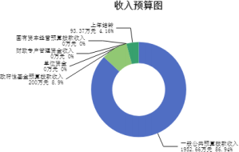

三、支出预算情况说明

2024年度兴县圪垯上乡人民政府支出预算2246.03万元，其中：基本支出731.44万元， 占 32.57%；项目支出1514.59万元， 占67.43%。

四、财政拨款收支预算总体情况说明

2024年度兴县圪垯上乡人民政府财政拨款收支总预算2,246.03万元。其中：一般公共预 算拨款2,046.03万元，政府性基金预算拨款200.00万元， 国有资本经营预算拨款0万元。其 中： 当年拨款收入2,152.66万元，上年结转收入93.37万元。支出包括：一般公共服务支出 695.46万元、 国防支出2.00万元、文化旅游体育与传媒支出6.75万元、社会保障和就业支出 111.88万元、卫生健康支出23.53万元、城乡社区支出220.00万元、农林水支出1,108.29万 元、交通运输支出8.00万元、 自然资源海洋气象等支出4.89万元、住房保障支出62.23万元、 灾害防治及应急管理支出3.00万元等。

五、一般公共预算支出情况说明

（一）一般公共预算当年支出规模变化情况

2024年度兴县圪垯上乡人民政府一般公共预算当年支出1,952.66万元,比上年增加904.16 万元，增长86.23%。

（二）一般公共预算当年支出结构情况

2024年度兴县圪垯上乡人民政府一般公共预算当年支出1,952.66万元,主要用于以下方 面：一般公共服务支出695.46万元， 占35.62%；国防支出2.00万元， 占0.10%；文化旅游体育 与传媒支出6.75万元， 占0.35%；社会保障和就业支出111.88万元， 占5.73%；卫生健康支出 23.53万元 ， 占1.21%；城乡社区支出20.00万元 ， 占1.02%；农林水支出1,022.92万元 ， 占 52.39%； 自然资源海洋气象等支出4.89万元， 占0.25%；住房保障支出62.23万元， 占3.19%； 灾害防治及应急管理支出3.00万元， 占0.15%等。

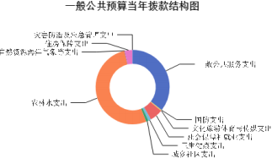

六、一般公共预算基本支出情况说明

2024年度兴县圪垯上乡人民政府一般公共预算安排基本支出731.44万元，其中：

人员经费657.70万元，主要包括：其他对个人和家庭的补助、其他工资福利支出、其他 社会保障缴费、公务员医疗补助缴费、绩效工资、基本工资、机关事业单位基本养老保险缴 费、退休费、住房公积金、奖金、津贴补贴、职工基本医疗保险缴费、职业年金缴费等；

公用经费73.73万元，主要包括：办公费、公务用车运行维护费、电费、维修(护)费、福 利费、其他交通费用、工会经费、取暖费等。

七、 "三公"经费增减变动原因说明

2024年兴县圪垯上乡人民政府财政拨款安排的“ 三公 ”经费预算5.00万元与2023年预算 数相同。其中： 因公出国（境）费0万元，与上年预算数相同；公务接待费0万元，与上年预 算数相同；公务用车购置及运行费5.00万元，与上年预算数相同。公务用车运行维护费5.00 万元，与上年预算数相同；公务用车购置费0万元，与上年预算数相同。

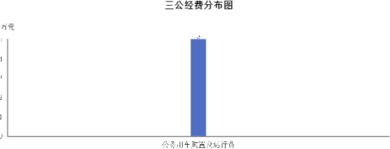

八、机关运行经费增减变动原因说明

本单位机关运行经费财政拨款预算73.73万元 ， 比2023年预算增加1.71万元 ，增长 2.37%，原因是本年度新招聘录用大学生村官8人，导致人员定员定额经费增加。

九、政府采购情况

2024年兴县圪垯上乡人民政府政府采购预算总额0万元。其中：政府采购货物预算0万 元、政府采购工程预算0万元、政府采购服务预算0万元。

十、绩效管理情况

1、整体绩效目标

2024年未编制部门整体支出绩效目标，涉及部门预算资金0.00万元

2、项目绩效目标

2024年兴县圪垯上乡人民政府纳入绩效目标管理的二级项目35个，共计金额961.22万 元 。其中： 其他运转类项 目20个 ，涉及金额97.86万元 ；特定 目标类项 目15个 ，涉及金额 863.36万元。公开项目绩效目标12个，涉及项目金额471.54万元， 占部门（单位）项目支出 总额的49.06%。其中：其他运转类项目5个，涉及项目金额68.47万元；特定目标类项目7个， 涉及项目金额403.07万元。

（项目绩效目标表公开情况见附件）

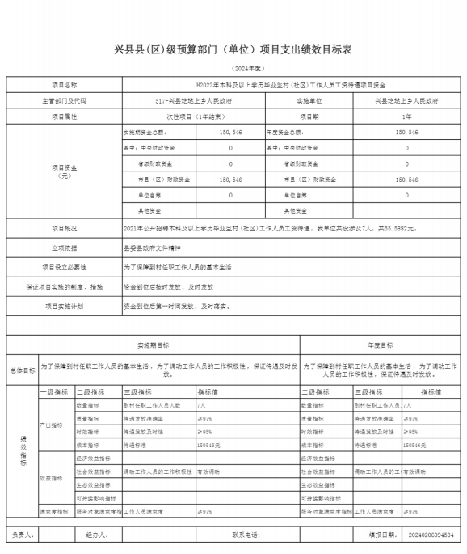

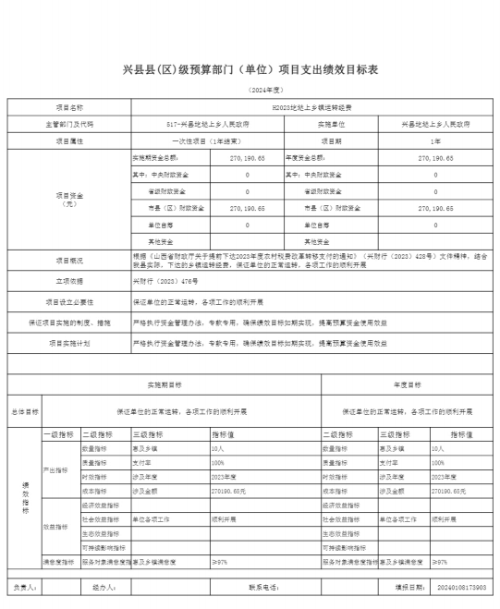

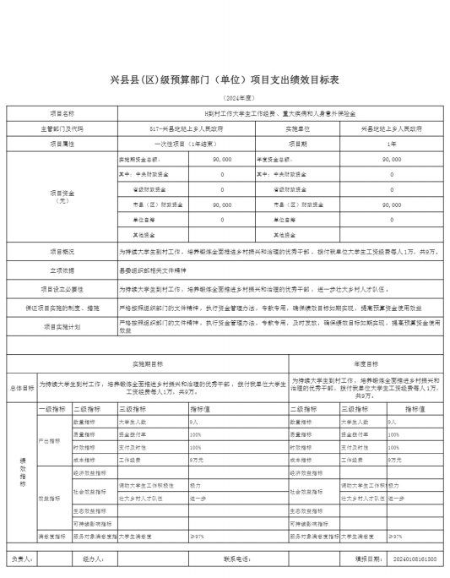

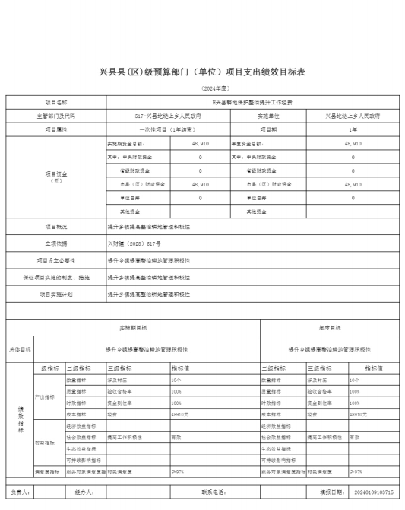

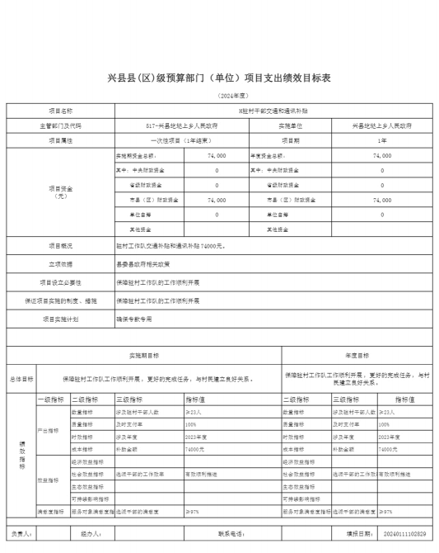

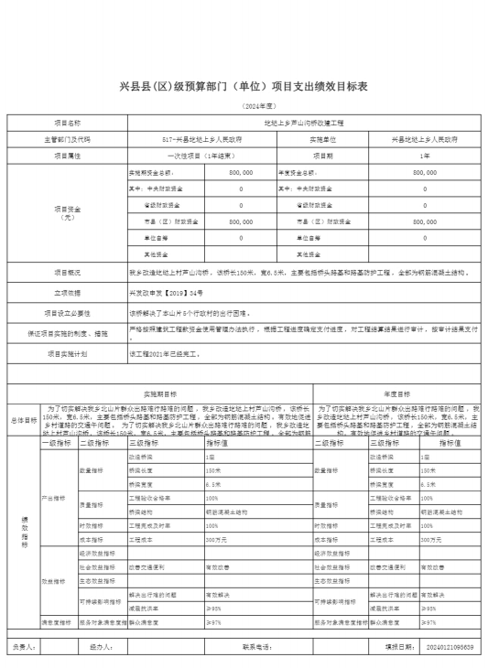

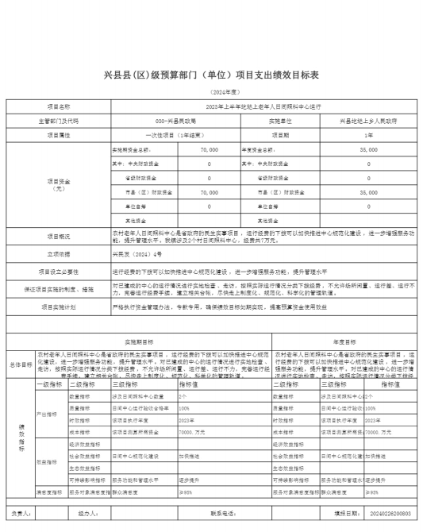

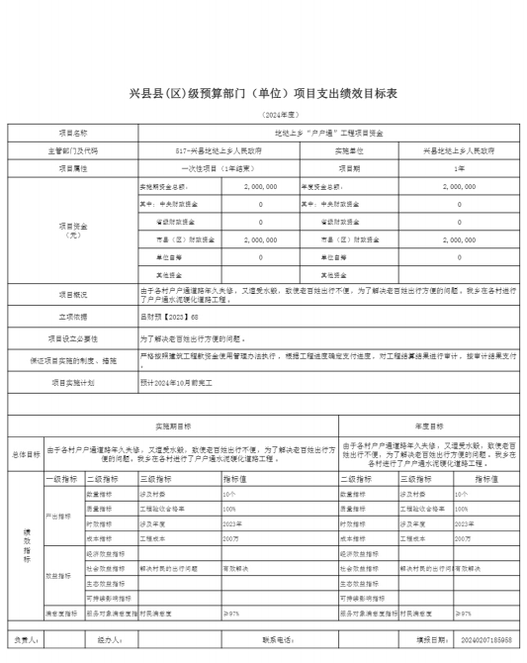

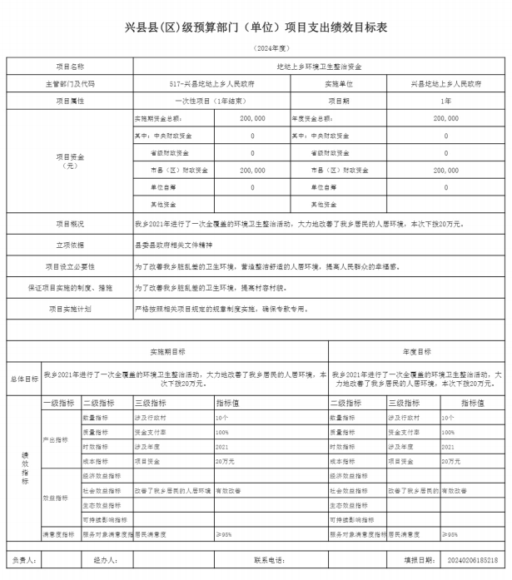

十一、 国有资产占有使用情况

1、车辆情况：

截至2023年12月31 日，兴县圪垯上乡人民政府共有公务用车编制2辆，实有2辆，其中： 领导用车2辆，机要通信用车0辆，应急保障用车0辆，执法执勤用车0辆，特种专业技术用车0 辆，事业单位业务用车0辆，其他公务用车0辆。

2、房屋情况：

截至2023年12月31 日，兴县圪垯上乡人民政府使用的办公用房建筑总面积1349.81平方 米。

3、其他国有资产占有使用情况：

截至2023年12月31 日，兴县圪垯上乡人民政府占有使用价值50万元（原值） 以上的通用 设备0台（套） ；兴县圪垯上乡人民政府占有使用价值100万元（原值） 以上的通用设备0台 （套）。

十二、其他说明

（一）政府购买服务指导性目录

无

（二）其他

无

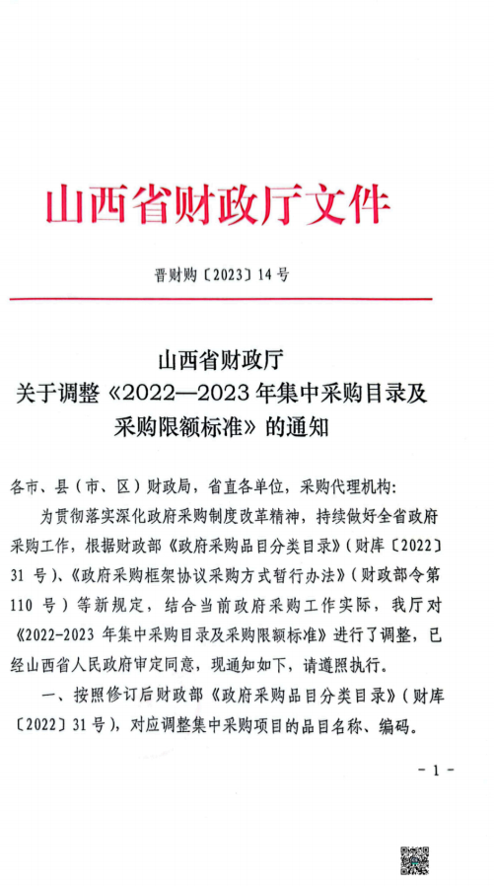

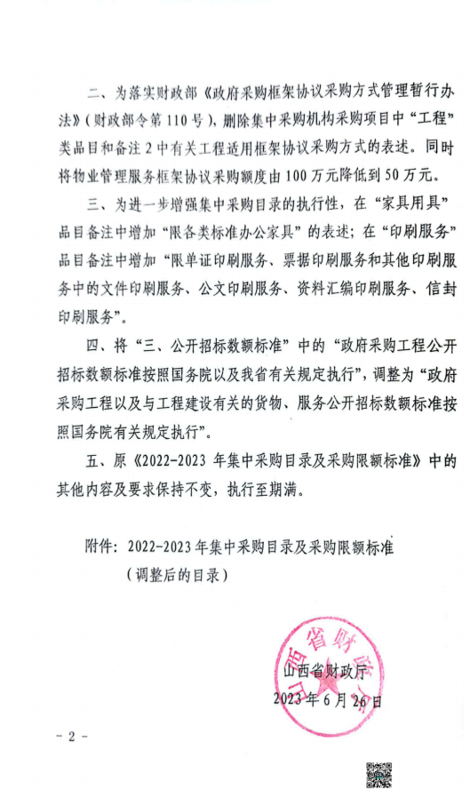

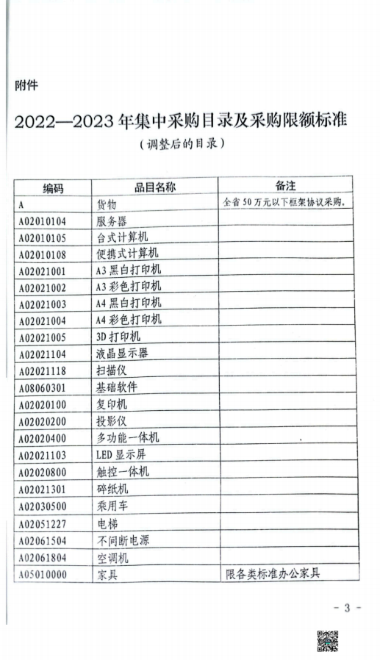

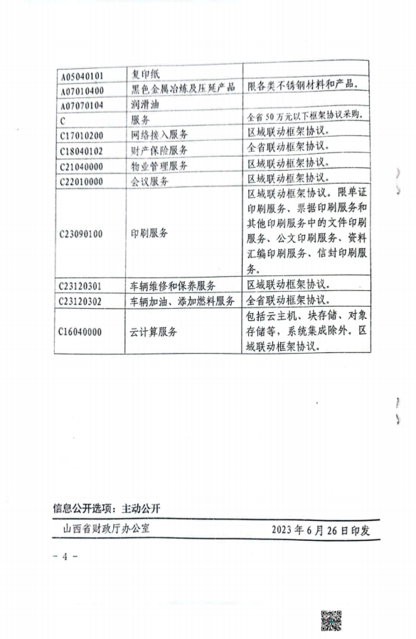

第四部分 名词解释

一、基本支出：指为保障机构正常运转、完成日常工作任务而发生的人员支出和公用支 出。

二、项目支出：指在基本支出之外为完成特定行政任务和事业发展目标所发生的支出。

三、“三公”经费：指省直部门用财政拨款安排的因公出国（境）费用、公务用车购置 及运行费和公务接待费。其中： 因公出国（境）费用反映单位公务出国（境）的国际旅费、 国外城市间交通费、住宿费、伙食费、培训费、公杂费等支出；公务用车购置费反映公务用 车购置支出（含车辆购置税、牌照费）；公务用车运行维护费反映单位按规定保留的公务用 车燃料费、维修费、过路过桥费、保险费、安全奖励费用等支出；公务接待费反映机关和参 公事业单位按规定开支的各类公务接待（含外宾接待）支出。

四、机关运行经费：指行政单位和参照公务员法管理的事业单位使用财政拨款安排的基 本支出中的公用经费支出。

五、政府购买服务：根据我国现行政策规定，政府购买服务，是指充分发挥市场机制作 用，将国家机关属于自身职责范围且适合通过市场化方式提供的服务事项，按照政府采购方 式和程序，交由符合条件的服务供应商承担，并根据服务数量和质量等情况向其支付费用的 行为。

六、财政专户管理资金：

专指教育收费，包括目前在财政专户管理的高中以上学费、住宿费，高校委托培养费， 党校收费，教育考试考务费，函大、电大、夜大及短训班培训费等。

七、单位资金：是指除政府预算资金和财政专户管理资金以外的资金，包括事业收入、 事业单位经营收入、上级补助收入、附属单位上缴收入、其他收入。

八、上年结转：指以前年度预算安排、结转到本年仍按原规定用途继续使用的资金。

九、一般公共预算是指以税收为主体的财政收入，安排用于保障和改善民生、推动经济 社会发展、维护国家安全、维持国家机构正常运转等方面的收支预算。

十、政府性基金预算：是对依照法律、行政法规的规定在一定期限内向特定对象征收、 收取或者以其他方式筹集的资金，专项用于特定公共事业发展的收支预算。

十一、国有资本经营预算是对国有资本收益作出支出安排的收支预算。

十二、财政拨款：包含一般公共预算、政府性基金预算、国有资本经营预算。